|  |  |  |
| --- | --- | --- |
| **班级：** | **评分：** |  |
| **姓名：** | **教师签字：** |  |
| **学号：** | **批改日期：** |  |

**第4章直流电阻电路预习报告和实验报告**

**4.1预习报告**

1. **实验目标**

|  |
| --- |
|  |
|  |
|  |
|  |
|  |

1. **实验原理**

|  |
| --- |
|  |
|  |
|  |
|  |
|  |
|  |
|  |
|  |
|  |
|  |
|  |
|  |
|  |
|  |
|  |

1. **实验仪器****和材料**

|  |  |
| --- | --- |
| 直流稳压电源 | 1台 |
| 直流电流表 | 1台 |
| 万用表 | 1台 |
| 九孔板 | 1块 |
| 电阻 | 若干 |
| 灯泡 | 若干 |
| 连接线 | 若干 |

1. **实验前仿真**

1.**线性含源一端口网络戴维宁等效电路参数的仿真**

自行设计电路，对电路实验指导书中图4-12所示电路进行仿真分析，求1-2端的戴维宁等效电路，及端口1-2的伏安特性曲线。

（请将仿真原理图复制或粘贴在此处）

记录1-2端的开路电压为 ；1-2端的短路电流为 。

（请将端口1-2的伏安特性曲线复制或粘贴在此处）

**4.2实验报告**

1.通过灯泡亮度演示KCL和KVL

在九孔板上搭建图4-9所示实验电路，观察并记录4个灯泡的亮度，通过KCL和KVL定性解释4个灯泡的亮度。



图4-9 KCL和KVL实验电路

表4-1 KCL和KVL实验4个灯泡的亮度

|  |  |  |  |
| --- | --- | --- | --- |
| 灯泡1亮度 | 灯泡2亮度 | 灯泡3亮度 | 灯泡4亮度 |
|  |  |  |  |

|  |
| --- |
| 用KCL和KVL解释实验中灯泡亮度差异的原因，给出相应的公式说明。 |
|  |
|  |
|  |
|  |

2.灯泡伏安特性的测量

在九孔板上搭建图4-10所示实验电路，测量灯泡两端的电压和流过的电流，将数据记录在表4-2中，并手动或用Matlab/Excel绘制灯泡的伏安特性曲线。



图4-10 测量灯泡伏安特性的实验电路

表4-2灯泡伏安特性实验的测量结果

|  |  |  |  |  |  |  |  |  |
| --- | --- | --- | --- | --- | --- | --- | --- | --- |
| 灯泡电压（V） |  |  |  |  |  |  |  |  |
| 灯泡电流（mA） |  |  |  |  |  |  |  |  |

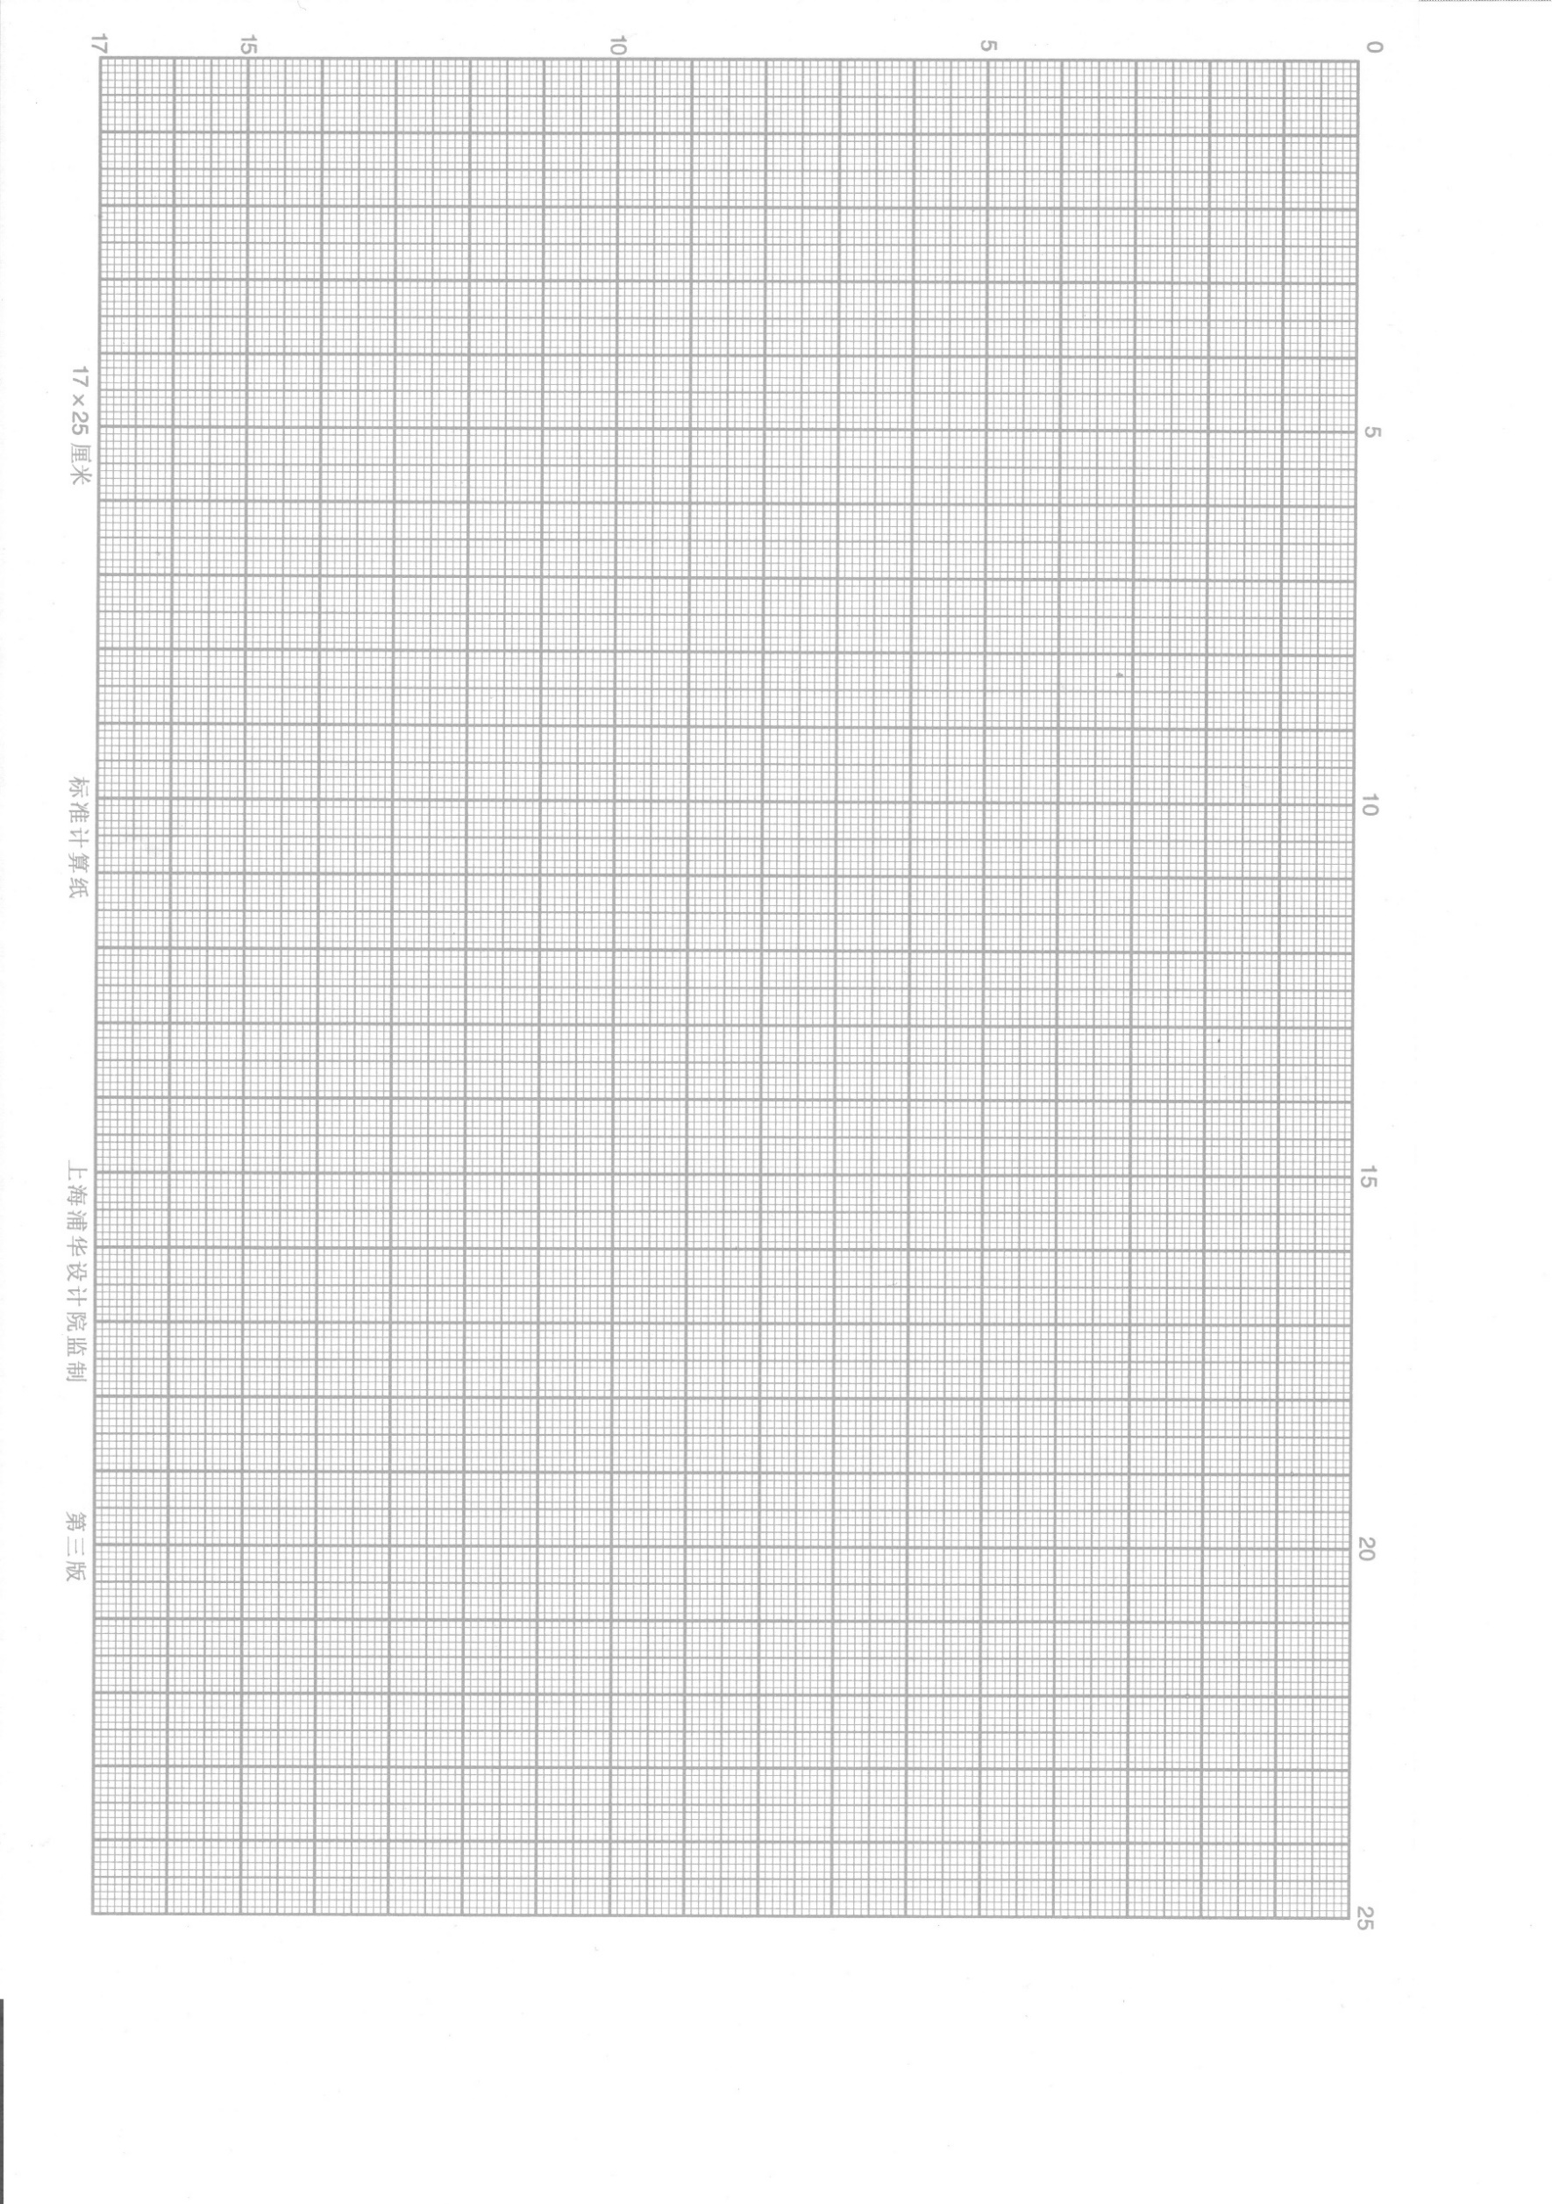

3.电阻伏安特性的测量

在九孔板上搭建图4-11所示实验电路，测量电阻两端的电压和流过的电流，将数据记录在表4-3中，并手动或用Matlab/Excel绘制电阻的伏安特性曲线。



图4-11 测量线性电阻伏安特性的实验电路

表4-3 线性电阻伏安特性实验的测量结果

|  |  |  |  |  |  |
| --- | --- | --- | --- | --- | --- |
| 电阻电压（V） |  |  |  |  |  |
| 电阻电流（mA） |  |  |  |  |  |
| R=U/I |  |  |  |  |  |

5个电阻电压电流比值的平均值为 。

万用表测量的线性电阻阻值为 。

4. 线性含源一端口网络戴维宁等效电路参数的测量

在九孔板上搭建图4-12所示实验电路，自行改变电阻箱阻值，使得万用表测量的电压值出现明显变化，将电阻箱阻值和电压值记录在表4-4中。



图4-12 戴维宁等效电路参数测量的实验电路

表4-4 戴维宁等效电路实验的测量结果

|  |  |  |  |  |  |  |
| --- | --- | --- | --- | --- | --- | --- |
| 电阻箱阻值（Ω） |  |  |  |  |  |  |
| 电阻箱电压（V） |  |  |  |  |  |  |

根据任意两组数据求得的戴维宁等效电路的开路电压为 ，等效电阻为 。

5．故障检测。

无故障电路原理图如图4-13所示，在每个故障电路板中，设置有两处故障，故障类型有短路、断路、阻值错误和二极管反向四种。请同学们用实验的方法，找出故障板上的两处故障，记录实验数据并说明判断依据。



图4-13 无故障电路原理图

**五、思考题**

1.假设事先不知道戴维宁定理，根据戴维宁等效电路实验的实验数据可以推出戴维宁定理成立，请给出理论解释。

|  |
| --- |
|  |
|  |
|  |
|  |
|  |
|  |
|  |
|  |

2.（**选做**）有兴趣的同学可以尝试用多项式函数拟合灯泡的非线性伏安特性。

|  |
| --- |
|  |
|  |
|  |
|  |